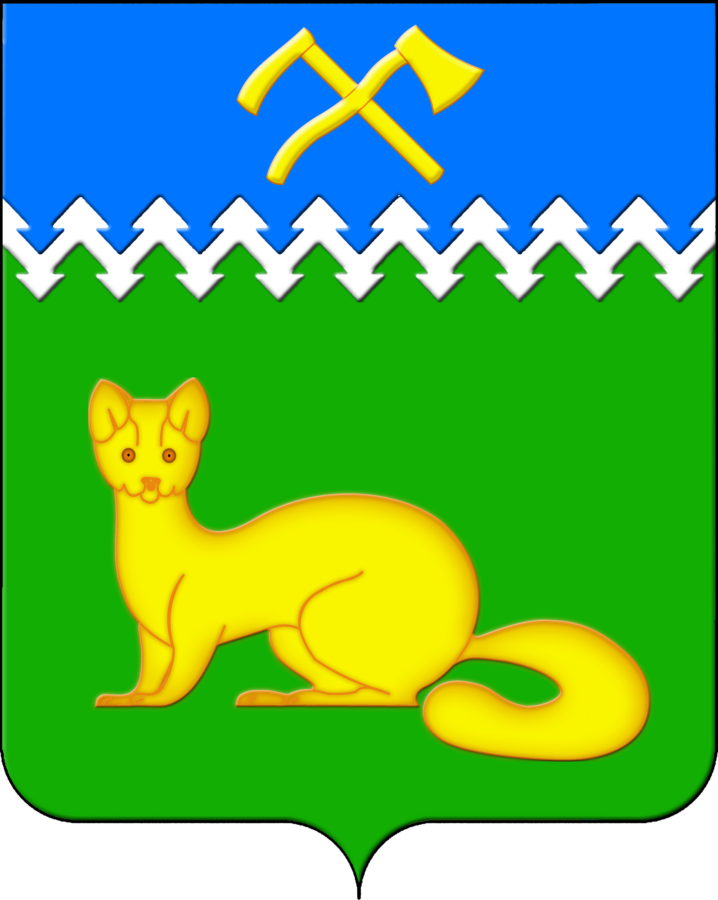

АДМИНИСТРАЦИЯ БОГУЧАНСКОГО СЕЛЬСОВЕТА

БОГУЧАНСКОГО РАЙОНА

КРАСНОЯРСКОГО КРАЯ

П О С Т А Н О В Л Е Н И Е

11.06.2025 с. Богучаны № 152 - п

О присвоении адреса земельным участкам,

образуемым в результате радела земельного

участка с кадастровым номером 24:07:1201001:14

в с. Богучаны, ул. Заборцева

Рассмотрев поступившее обращение правообладателя о присвоении адреса земельным участкам, образуемым в результате раздела земельного участка с кадастровым номером 24:07:1201001:14, руководствуясь пп. 21 п. 1. ст. 14 [Федерального закона от 06.10.2003 № 131-ФЗ «Об общих принципах организации местного самоуправления в Российской Федерации](http://base.garant.ru/186367/)», Постановлением Правительства РФ от 19.11.2014г. № 1221 «Об утверждении Правил присвоения, изменения и аннулирования адресов» и Уставом Богучанского сельсовета,

ПОСТАНОВЛЯЮ:

1. Земельным участкам, образуемым в результате раздела земельного участка с кадастровым номером 24:07:1201001:14, с адресом: Российская Федерация, Красноярский край, Богучанский район, с. Богучаны, ул. Заборцева, 39, присвоить следующие адреса:

- земельному участку с условным номером 24:07:1201001:14:ЗУ1, площадью 1161 кв.м., присвоить адрес: Российская Федерация, Красноярский край, муниципальный район Богучанский, сельское поселение Богучанский сельсовет, село Богучаны, улица Заборцева, земельный участок 39;

- земельному участку с условным номером 24:07:1201001:14:ЗУ2, площадью 338 кв.м., присвоить адрес: Российская Федерация, Красноярский край, муниципальный район Богучанский, сельское поселение Богучанский сельсовет, село Богучаны, улица Заборцева, земельный участок 39А.

2. Отделу ОЖТ администрации Богучанского сельсовета разместить вышеуказанные сведения о присвоении адресов объектам адресации в Государственном адресном реестре.

3. Контроль за исполнением данного постановления возложить на начальника ОЖТ администрации Богучанского сельсовета Рукосуева В.А.

4. Постановление вступает в силу со дня подписания.

Заместитель

главы сельсовета В.П. Каликайтис